ICS 67.120.30
CCS X 20

T/CAI
团体标准
T/CAI XXXX—2024

地理标志证明商标 钱粮湖六门闸风干鱼
Geographical indication certification mark - Qianliang Lake Liumenzha air-dried fish
(征求意见稿）

2024 - XX - XX发布
2024 - XX - XX实施
中国农业国际合作促进会

前 言
本文件按照GB/T 1.1—2020《标准化工作导则 第1部分：标准化文件的结构和起草规则》的规定起草。
请注意本文件的某些内容可能涉及专利。本文件的发布机构不承担识别专利的责任。
本文件由岳阳市君山区六门闸风干鱼协会提出。
本文件由中国农业国际合作促进会归口。
本文件起草单位：
本文件主要起草人：

本文件版权归中国农业国际合作促进会所有。未经事先书面许可，本文件的任何部分不得以任何形式或任何手段进行复制、发行、改编、翻译、汇编或将本文件用于其他任何商业目的。

地理标志证明商标 钱粮湖六门闸风干鱼
- 范围

本文件规定了钱粮湖六门闸风干鱼的术语和定义、保护范围、产地环境、品种选择、加工技艺、质量要求、检验方法、标签、标志、包装、运输、储存。

本文件适用于国家知识产权局第 1704 期《商标公告》，第 36913575 号核准的地理标志证明商标钱粮湖六门闸风干鱼。
- 规范性引用文件
下列文件对于本文件的应用是必不可少的。凡是注日期的引用文件，仅所注日期的版本适用于本文件。凡是不注日期的引用文件，其最新版本（包括所有的修改单）适用于本文件。
GB/T 191 包装储运图示标志
GB 2761 食品安全国家标准 食品中真菌毒素限量
GB 2762 食品安全国家标准 食品中污染物限量
GB 4806.7 食品安全国家标准 食品接触用塑料材料及制品
GB 5009.5 食品安全国家标准 食品中蛋白质的测定
GB 5009.6 食品安全国家标准 食品中脂肪的测定
GB 5009.91 食品安全国家标准 食品中钾、钠的测定
GB 5009.92 食品安全国家标准 食品中钙的测定
GB 5009.241 食品安全国家标准 食品中镁的测定
GB 5749 生活饮用水卫生标准
GB 7718 食品安全国家标准 预包装食品标签通则
GB 14881 食品安全国家标准 食品生产通用卫生规范
地理标志专用标志使用管理办法（试行）（2020年版）（国家知识产权局公告第354号）
- 术语和定义
下列术语和定义适用于本文件。

钱粮湖六门闸风干鱼 Qianliang Lake Liumenzha air-dried fish
选用产自第4章规定的地理标志证明商标保护范围内养殖的翘嘴鱼，按本文件进行加工且符合本文件要求的风干鱼。
- 保护范围
钱粮湖六门闸风干鱼保护范围为湖南省岳阳市君山区的钱粮湖镇、良心堡镇、广兴洲镇、许市镇、柳林洲街道，共4个镇1个街道。地理坐标为东经东经 112°37′24″ ～113°08′15″ 、北纬 29°19′01″ ～ 29°38′42″ 。即附录 A 规定的范围。
- 产地环境
  - 气候
产地属典型的亚热带季风气候区，四季分明，光照充足，降水丰富，年日照时数 1726.7 h，平时气温 17.3 ℃，年均降雨量 1417 mm，全年空气优良天数 325 天以上，年平均湿度 84 %。
  - 水源
产地处于洞庭湖平原东北部，北、东、南三面环水，河流湖泊属长江水系，全区临长江岸线 41.13 km，临洞庭湖岸线 27.8 km，拥有长江、东洞庭湖等多处大型自然水域滩涂，水面面积近 2 万公顷。水面宽广，水质清澈优良呈弱碱性，水体溶氧高，富含各种微量元素。
- 品种选择
应选用鱼体细长、侧扁呈柳叶形，体背略呈浅青色、体侧银灰色、腹面银白色、背鳍和尾鳍呈灰黑色、其他各鳍呈灰白色的翘嘴鱼。
- 加工工艺
  - 工艺流程
加工流程依次为：选料、去鱼鳞、剖肚、去内脏、腌制、清洗、风吹，共7个步骤。
  - 技术要求
    - 选料
应挑选重 0.5 kg～ 5 kg 优质翘嘴鲜鱼，鱼鳞、鱼鳃等组织器官整齐、完整，无破肚，鱼身坚挺按压有弹性。
    - 去鱼鳞
去除翘嘴鱼的鳞片，鱼鳞应清理干净，并保持鱼身组织器官的完整。
    - 剖肚
在翘嘴鱼的背面开刀顺长片开，切面应紧密，最大限度的保留翘嘴鱼的组织器官。
    - 去内脏
除去内脏、腮，不得破坏鱼的体壁。
    - 腌制
将剖肚除去内脏的翘嘴鱼，用适量食盐进行腌制，腌制时盐度控制在 2.3 %～3.3 % 以内，腌制时间在12 h~24 h，以鱼肉盐分渗透均匀、入味为准，不应添加任何任何添加剂或防腐剂。
    - 清洗
将去掉内脏和鱼鳞的翘嘴鱼用饮用水认真冲洗干净，然后晾干水分。饮用水符合GB 5749规定。
    - 风吹
将腌制好的翘嘴鱼，放在晒鱼帘上，置于通风较好且避开阳光直射的位置晾晒，根据阳光强弱，每 1 h～2 h翻一次，在正午太阳太强烈的时候，用帘子盖住鱼身，在阳光减弱时再掀开帘子继续晾晒，通过 7 h～10 h自然风吹的方式让翘嘴鱼快速脱水阴干。
- 风干鱼质量要求
  - 感官要求
感官要求应符合表1的要求。
- 感官要求
项目 | 要求
色泽 | 白里透红，色泽均匀
组织形态 | 鱼体完整，无破损或变形；肉质紧实且细嫩
滋味及气味 | 具有钱粮湖六门闸风干鱼固有的清香与口感，咸鲜适中，香气纯正
杂质 | 无杂质

  - 理化指标
理化指标应符合表2的规定。
- 理化指标
项目 | 指标
蛋白质，g/1000g | ≥203
脂肪，g/1000g | ≥6
钙，mg/1000g | ≥168
镁，mg/1000g | ≥288
钾，mg/1000g | ≥3174
  - 安全指标
应符合GB 2761、GB 2762 的规定。
  - 卫生指标
加工过程卫生应符合 GB 14881 的规定。
- 检验方法
  - 感官

取适量试样置于净洁的白色白瓷盘中（或同类容器中），在自然光下用目测、鼻嗅和手触摸的方法进行。
  - 蛋白质

应按 GB 5009.5 的规定执行。
  - 脂肪

应按 GB 5009.6 的规定执行。
  - 钙

应按 GB 5009.92 的规定执行。
  - 镁

应按 GB 5009.241 的规定执行。
  - 钾

应按 GB 5009.91 的规定执行。
- 标签、标志、包装、运输、储存
  - 标签、标志
    - 产品预包装标签应符合 GB 7718 的相关规定。
    - 获准使用地理标志证明商标专用标志的生产者，可在其产品包装上使用地理标志证明商标专用标志，地理标志证明商标专用标志的使用应与商标注册证（第36913575号）上核定的标志一致，并应符合《地理标志专用标志使用管理办法（试行）》规定。应符合 GB/T 191的规定。
  - 包装
    - 产品包装材料应清洁卫生，无毒、无害、无异味，直接接触食品的包材料应符合 GB 4806.7 的规定。
    - 产品包装应密封、牢固、产品不散漏。
  - 运输
运输工具应清洁卫生、干燥、无异味、无污染。运输途中应加入冰块冷冻，注意防潮、防雨、防曝晒。不应与有毒、有害、有异味的物品混装混运。装卸产品时不应丢甩，产品不应直接接触地面。
  - 储存
运输工具应清洁卫生、干燥、无异味、无污染。运输途中应注意防潮、防雨、防曝晒。不应与有毒、有害、有异味的物品混装混运。装卸产品时不应丢甩，产品不应直接接触地面。

（资料性）
钱粮湖六门闸风干鱼保护范围示意图
钱粮湖六门闸风干鱼保护范围示意图见图A.1。
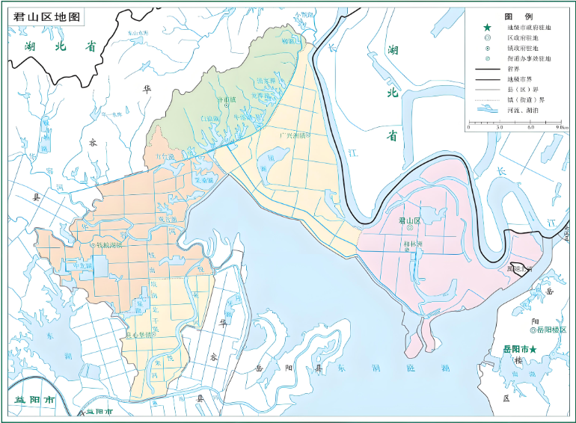
图A.1 钱粮湖六门闸风干鱼保护范围示意图
_________________________________

